Dimona Mutations: Technical Service Specifications

Document historiek
Datum | Versie | Omschrijving | Auteur
07/07/2016 | 0.1 | Initiële versie | DTI
24/08/2016 | 0.2 | Sync met request-response | CDH
05/09/2016 | 0.3 | Review | BST
08/09/2016 | 0.4 | nbrOfPlannedWorkingDay en nbrOfPlannedWorkingHour worden niet doorgegeven in de mutatie | BST
21/09/2016 | 0.5 | Update mutatie-data & filter-tabel | CDH
18/10/2016 | 0.6 | Zip + ssin cancelled flag feature nog niet actief + removed declaration from filename | CDH
19/10/2016 | 0.7 | Toevoeging A17 | CDH
04/11/2016 | 0.8 | Toevoeging bestemming 16/1 (note: voucher uses S/I) | CDH
12/06/2017 | 0.9 | Toevoegen jointCommisionNr 149 | CDH
29/09/2017 | 0.10 | Folder voor VDI aangepast naar BCSSKSZ-VIP/LDM | BST
02/10/2017 | 0.9 | Toevoegen jointCommisionNr 320 | CDH
11/02/2018 | 0.10 | Toevoegen legal context + hoedanigheidscodes - CR201700287(Stopzetten Dimonamutaties voor 16/1) en CR201800005(dimonanotificaties voor groeipakket) | JGG
17/04/2018 | 1.0 | [CR201800104] nieuwe legal context VO:CUSTOMIZED_EMPLOYMENT_SUPPORT_GRANT (hc 134) voor VDI | Bart Stevens
23/05/2018 | 1.1 | #38356 [CR201800151]dimonanotifications voor RJV | Bart Stevens
06/06/2018 | 1.2 | [CR201800179] aanvraag 12 gezinsbijslag vlaanderen mutaties dimona | Marylène Burvenich
27/11/2018 | 1.3 | [CR201800417] Dimona mutaties PMP | CDH
28/11/2019 | 1.4 | [201900294] Toevoeging werknemerstype "STG" | THL
14/02/2020 | 1.5 | [CR202000011]Dimona.notifyDimonaDeclaration voor VO:SERVICE_VOUCHERS_INSPECTION (hc 164) | Marylène Burvenich
19/02/2020 | 1.6 | [CR201900306]Dimona.notifyDimonaDeclaration voor 11/1 hc 3 | Marylène Burvenich
23/08/2020 | 1.7 | Toevoeging workerCategory “QUA” | Jimmy Praet
31/08/2021 | 1.8 | [CR202100255]Dimona.notifyDimonaDeclaration voor VO:INCENTIVE | Thierry Lambert
07/10/2021 | 1.9 | nieuwe bissen voor Fod Fin - luik dimona | Marylène Burvenich
27/10/2021 | 1.10 | Dunia | Thierry Lambert
22/11/2021 | 1.11 | Deactivering Dimona voor Gewestelijke Overheidsdienst Brussel Mobiliteit - Taxi | JRU
22/11/2021 | 1.12 | DUNIA project – DIBISS nummers worden vervangen door RSZ nummers om de lokale besturen die aangifteplichtig zijn te integreren in de backoffice processen van de RSZ (werkgeversrepertorium, DIMONA/Personeelsbestand, DmfA), | JRU
22/11/2021 | 1.13 | DIMONA and LIMOSA gebruikt om de BIS-nummers en bijhorende gegevens voor niet- ingezeten werknemers door te geven aan de FOD-Fin (voor belasting niet-ingezetene). Dimona en Limonsa laten detecttie toe vanaf de detachering of aanstelling van de niet ingezetene. Vermijden dat dezelfde persoon meerdere bisnummers gebruikt om geen of minder belasting te hoeven betalen | JRU
22/02/2022 | 1.14 | New worker types O17, S17, T17 | Thierry Lambert
09/01/2023 | 1.15 | [CR202200448]dimona.notifydimonadeclaration voor AVIQ:CHILD_ALLOWANCE_MDG en AVIQ:CHILD_ALLOWANCE_WALLONIE  [CR202200439]Dimona.notifyDimonaDeclaration voor iriscare | JPO
06/02/2023 | 1.16 | [CR202300054]Dimona.notifyDimonaDeclaration voor BCED:NOTIFICATIONS_INTEGRATOR | Thierry Lambert
26/04/2023 | 1.17 | [CR202300155]Dimona.notifyDimonaDeclaration voor VO:INDIVIDUAL_CUSTOMIZED_EMPLOYMENT | Descamps Jonathan
05/05/2023 | 1.18 | [CR202300163]Aanpassing DIMONA new Worker Type Alternerend leren | Descamps Jonathan

Gerelateerde documenten

Document | Auteur
- Algemene documentatie over de berichtdefinities van KSZ  https://www.ksz-bcss.fgov.be/sites/default/files/assets/diensten_en_support/cbss_service_definition_nl.pdf | KSZ
Beschrijving batchuitwisselingen “Set van berichten” (‘LDM’)  https://www.ksz-bcss.fgov.be/sites/default/files/assets/diensten_en_support/10soa_lotdemessages_nl.pdf  Structuur voucherbestand  https://www.ksz-bcss.fgov.be/sites/default/files/assets/diensten_en_support/lotpackagevoucher_20090716.xsd | KSZ

Distributie
Revisie | Bestemmelingen
0.1 | WSE
0.2 | WSE, FOD Sociale Zekerheid - Sociale Inspectie

Index
Dimona Mutations: Technical Service Specifications 1
Document historiek 1
Gerelateerde documenten 2
Distributie 2
Index 3
1 Doel van het document 4
2 Afkortingen 4
3 Overzicht van de dienst 5
3.1 Context 5
3.2 Algemeen verloop 6
3.3 Integratiecontrole KSZ 7
3.4 Verdeling op basis van Distribution blok van authentieke bron 8
3.5 Automatische integratie 8
3.6 Validatie van het INSZ door de KSZ 9
3.7 Filtering/Varianten 10
4 Protocol van de dienst 12
4.1 Bestandsuitwisseling 12
4.2 Inhoud voucher 13
5 Beschrijving van de uitgewisselde berichten 15
5.1 NotifyDimonaDeclarationType 15
5.2 SenderReceiverType 17
5.3 DimonaDeclarationType 18
5.4 DimonaPeriodDeclarationType 19
5.4.1 RelationType 20
5.4.2 PeriodType 22
5.4.3 DimonaFeaturesType 22
5.4.4 UsingEmployerType 23
5.4.5 ConstructionControlCardsType 24
5.4.6 StudentPlaceOfWorkType 25
5.4.7 ChildBenefitFundType 26
6 Beschikbaarheid en performantie 26
6.1 SLA en frequentie 26
6.2 Grootte van de bestanden 26
6.3 Bij problemen 26
7 Open issues 27
8 Bijlagen 28
8.1 Voorbeelden 28

Doel van het document

Dit document beschrijft de dienst voor het doorsturen van Dimona mutaties volgens de LDM standaard. Het document is bedoeld voor de partners die Dimona mutaties wensen te ontvangen en verduidelijkt de uitgewisselde gegevens en de technische specificaties van deze dienst.

Afkortingen
INSZ | IdentificatieNummer van de Sociale Zekerheid
KSZ | Kruispuntbank van de Sociale Zekerheid
RSZ | Rijksdienst voor Sociale Zekerheid
DIBISS | Dienst voor de Bijzondere Socialezekerheidsstelsels
WSE | Werk en Sociale Economie
VDI  FOD SZ SI  RJV | Vlaamse DienstenIntegrator  FOD Sociale Zekerheid - Sociale Inspectie  Rijksdienst voor Jaarlijkse Vakantie
FOD FIN | FOD Financiën
Dimona | Déclaration Immédiate/Onmiddellijke Aangifte. De Dimona is het elektronische bericht waarmee de werkgever iedere indiensttreding en uitdiensttreding van een werknemer aangeeft bij de RSZ of de DIBISS. De Dimona-aangifte is verplicht voor alle werkgevers uit de publieke en de private sector.
NIC | Het Nationaal Intermutualistisch College (NIC) is een mutualiteiten- associatie, samengesteld uit vertegenwoordigers van de 5 landsbonden van de ziekenfondsen, van de Hulpkas voor Ziekte- en Invaliditeitsverzekering en van de Kas voor Geneeskundige Verzorging van HR Rail.
AviQ | Agence wallonne pour une vie de qualité
Iriscare  BCED | Organisme bruxellois de protection sociale  Banque Carrefour d'échange de données (Intégrateur de services pour la Région Wallonne et la Fédération Wallonie - Bruxelles)

Overzicht van de dienst

Context

RSZ*
KSZ
1
2
WSE
3
DIBISS*
VDI
4
RJV
NIC
FOD FIN
AViQ
IRISCARE
BCED

- Uitwisseling tussen RSZ en KSZ:
  - RSZ maakt een bestand aan met gegevens uit de databank “Personeelsbestand” en maakt dit bestand over aan de KSZ. Het bestand bevat enkel nieuwe en gewijzigde (incl. geannuleerde) Dimona aangiftes tenzij het gaat om een “reprise” (zie 5.1 voor iets meer uitleg hierover).
  - Met scharnierdatum 01/01/2022 wordt er aan de ex-DIBISS werkgevers een RSZ-stamnummer toegekend. Dit om de lokale besturen die aangifteplichtig zijn te integreren in de backoffice processen van de RSZ (werkgeversrepertorium, DIMONA/Personeelsbestand, DmfA),
  - KSZ stuurt een antwoordbestand naar RSZ met het resultaat van de verwerking van RSZ aangiftes en ex-DIBISS (vanaf 01/01/2022) aangiftes bij KSZ.
- Uitwisseling tussen DIBISS en KSZ:
  - DIBISS (Voor Dimona aangiftes van vóór 01/01/2022) maakt een bestand aan met gegevens uit de databank “Personeelsbestand” en maakt dit bestand over aan de KSZ. Het bestand bevat vanaf 01/01/2022 enkel gewijzigde (incl. geannuleerde) Dimona aangiftes (tenzij het gaat om een “reprise”). De gegevens die door DIBISS worden doorgestuurd hebben enkel betrekking op werkgevers uit de publieke sector.
  - KSZ stuurt een antwoordbestand naar DIBISS met het resultaat van de verwerking bij KSZ.
- Uitwisseling tussen KSZ en partners
  - KSZ maakt een bestand over aan VDI met de gegevens bestemd voor WSE
  - KSZ maakt een bestand over aan RJV
  - KSZ maakt een bestand over aan NIC
  - KSZ maakt een bestand over aan FOD FIN
  - KSZ maakt een bestand over aan Iriscare
  - KSZ maakt een bestand over aan AViQ
  - KSZ maakt een bestand over aan BCED
- Uitwisseling tussen VDI en WSE:
  - VDI maakt het bestand over aan WSE

* De uitwisseling van de bestanden verloopt via Smals, die werkt als onderaannemer van RSZ en DIBISS.

Algemeen verloop
Activiteitsdiagramma

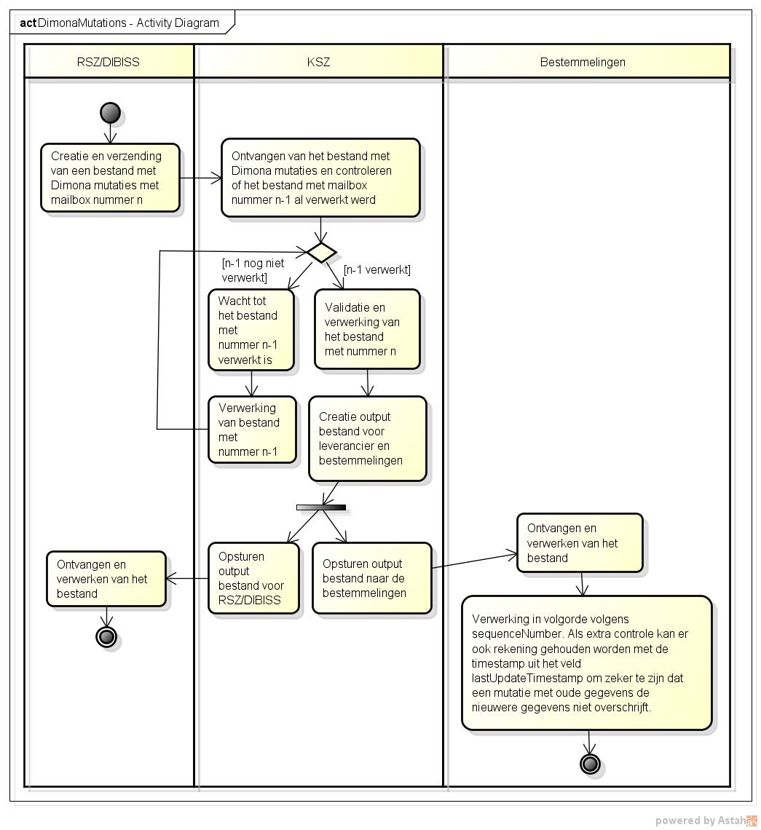

De KSZ
- valideert het bestand afkomstig van RSZ/DIBISS
- valideert de INSZ-nummers
- voert een integratiecontrole uit voor de bestemmelingen
- past de nodige filters toe
- stuurt de mutaties naar de bestemmelingen

Integratiecontrole KSZ
Integratiecontrole per bestemmeling

Partner | Sector / instelling | Hoedanigheidscode | Doeleinde | Legal Context | Uitbreiding van de periode voor integratiecontrole | Type integratiecontrole | Soort INSZ
VDI  0316380841 | 40/0 | 153 |  | VO:CAREER_BREAK |  | Overlap
VDI 0316380841 | 40/0 | 154 |  | VO:EMPLOYMENT_INCENTIVE |  | Overlap
VDI 0316380841 | 40/0 | 303/304/307/308/311/312 |  | VO:GROWTH_PACKAGE |  | Overlap
VDI 0316380841 | 40/0 | 134 |  | VO:CUSTOMIZED_EMPLOYMENT_SUPPORT_GRANT |  | Overlap
RJV | 10/0 | 10 |  | NOAV:VACATION_RIGHTS |  | Ignore
VDI 0316380841 | 40/0 | 164 |  | VO:SERVICE_VOUCHERS_INSPECTION |  | Overlap
NIC | 11/1 | 3 |  | NICCIN:NOT_SUBJECTED |  | Overlap
VDI  0316380841 | 40/0 | 112 |  | VO:INCENTIVE |  | Overlap
VDI  0316380841 | 40/0 | 175 |  | VO:INDIVIDUAL_CUSTOMIZED_EMPLOYMENT |  | Overlap
FOD Financiën | 50/0 | 1/0 |  | FINANCE:POTENTIAL_TAXPAYER_DETECTION |  | Negatieve integratiecontrole, type Ignore | - RAD  - BIS
BCED  0316381138 | 69/0 | 203 |  | BCED:NOTIFICATIONS_INTEGRATOR |  | Overlap
AViQ  646877855 | 69/1 | 40[0-6] |  | AVIQ:CHILD_ALLOWANCE_MDG |  | Overlap
AViQ  646877855 | 69/1 | 50[0-6] |  | AVIQ:CHILD_ALLOWANCE_WALLONIE |  | Overlap
IRISCARE | 99/0 | 5[0-6] |  | IRISCARE:CHILD_ALLOWANCE |  | Overlap

Verdeling op basis van Distribution blok van authentieke bron
De authentieke bron zal in sommige gevallen in de mutaties naar KSZ aangeven naar wie de KSZ de mutatie moet doorsturen. Maar momenteel gebeurt de verdeling niet op basis van Distribution blok voor de partners die mutaties krijgen volgens het formaat dat beschreven wordt in dit document.

Automatische integratie
Er gebeurt momenteel veelal geen automatische integratie voor de partners die mutaties krijgen volgens het formaat dat beschreven wordt in dit document.
Voor FOD Financiën wordt er voor de mutaties met legal context FINANCE:POTENTIAL_TAXPAYER_DETECTION een automatische integratie voorzien met hoedanigheidscode 1/0 voor een periode van 3 maanden. Het is daarna aan de FOD FIN om zelf manueel de integratie te doen die aangewezen is. De initiële automatische integratie wordt gedaan om te vermijden dat Dimona worden doorgestuurd naar FOD FIN voor personen die niet geïntegreerd zijn.

Validatie van het INSZ door de KSZ
Indien de checksum ongeldig is, dan wordt een antwoord naar de authentieke bron gestuurd en wordt het bericht niet verdeeld. De authentieke bron moet in dat geval een nieuw verbeterd bericht terugsturen. Enkel mutaties waarvan het INSZ niet correct is worden verworpen; de geldige mutaties worden verdeeld.

Als het INSZ in de mutatie die KSZ ontvangt van RSZ/DIBISS vervangen is, zal de output voor de bestemmeling het INSZ dat ontvangen werd van RSZ/DIBISS vermelden in het ssin element. Het replacedBy attribuut van het ssin element van het type DimonaDeclarationType zal het nieuwe INSZ bevatten.

Als het INSZ uit de mutatie van RSZ/DIBISS geannuleerd is, zal de mutatie doorgestuurd worden naar WSE. Het INSZ dat ontvangen werd van RSZ/DIBISS zal overgenomen worden in de output.
Het canceled attribuut van het ssin element van het type DimonaDeclarationType zou in dit geval de waarde “true” bevatten, doch deze feature is momenteel nog niet actief

Opmerking: Bij een vervanging van het INSZ-nummer wordt er geen nieuwe Dimona mutatie verstuurd. Vervangingen van INSZ-nummer worden meegedeeld door middel van de mutaties Rijks- en KSZ-register.

Filtering/Varianten
Legend :
X dit veld wordt doorgestuurd
X dit veld is geen onderdeel van de push-notificatie (enkel van de consultatie)

Variant (filter number) | dimonaDeclarationId | ssin | dimonaPeriod |  |  |  |  |  |  |  |  |  |  |  |  |  |  |  |  |  |  |  |  |  |  |  |  |  |  |  |  |  |  | child Benefit Fund
 |  |  | dimonaPeriodId | relation |  |  |  |  |  |  | Period |  |  |  | serviceCategory | nbrOfPlannedWorkingDay | nbrOfPlannedWorkingHour | DimonaFeatures |  |  |  |  |  |  | source | construction Control Card |  | Student Place Of Work |  | cancelled | creationTimestamp | lastUpdateTimestamp | lastDimonaAction | fundId | fileNumber | fundOfficeId
 |  |  |  | employer |  | worker |  |  |  |  | startDate | startHour | endDate | endHour |  |  |  | jointCommissionNbr | workerCategory | usingEmployer |  |  |  | subEntityNbr |  | firstMonthC32ANbr | nextMonthC32ANbr | denomination | address
 |  |  |  | nssoRegistrationNbr | enterpriseNumber | ssin | replacedSSIN | dimona First Name | dimona Last Name | nissAmbiguitiyIndicator |  |  |  |  |  |  |  |  |  | jointCommissionNbr | name | enterpriseNumber | nssoRegistrationNbr
0008 | X | X | X | X | X | X |  | X | X | X | X | X | X | X | X |  |  | X | X | X | X | X | X | X | X | X | X | X | X | X |  | X | X
0010 | X | X | X |  |  | X |  |  |  |  |  |  |  |  |  |  |  |  |  |  |  |  |  |  |  |  |  |  |  | X |  | X
Partner | Legal context | Variant(filter number)
VDI | VO:CAREER_BREAK | 0008
VDI | VO:EMPLOYMENT_INCENTIVE | 0008
VDI | VO:GROWTH_PACKAGE | 0008
VDI | VO:CUSTOMIZED_EMPLOYMENT_SUPPORT_GRANT | 0008
VDI | VO:SERVICE_VOUCHERS_INSPECTION | 0008
VDI | VO:INCENTIVE | 0008
VDI | VO:INDIVIDUAL_CUSTOMIZED_EMPLOYMENT | 0008
RJV | NOAV:VACATION_RIGHTS | 0008
NIC | NICCIN:NOT_SUBJECTED | No filter
FOD Financiën | FINANCE:POTENTIAL_TAXPAYER_DETECTION | 0010
AViQ | AVIQ:CHILD_ALLOWANCE_MDG | 0010
AViQ | AVIQ:CHILD_ALLOWANCE_WALLONIE | 0010
IRISCARE | IRISCARE:CHILD_ALLOWANCE | 0010
BCED | BCED:NOTIFICATIONS_INTEGRATOR | 0008

Protocol van de dienst
De communicatie tussen de KSZ en de klant zal gebeuren via batchbestanden in XML-formaat met een voucher-bestand via het ‘LDM’-protocol zoals beschreven in [3].

Bestandsuitwisseling

De bestanden zullen uitgewisseld worden via de FTP-servers. De tabel hieronder geeft de folders en FTP-servers weer per partner voor inkomende en uitgaande bestanden.

partner | KSZ -> VDI | KSZ -> RJV | KSZ-> NIC
Server bestanden | Extranet FTP | ISS FTP | Extranet FTP
Folder bestanden | BCSSKSZ-VIP/LDM | BCSSKSZ-ONVARJV | BCSSKSZ- NICCIN
Bestandsnaam voucher | pte0316380841-xml-d20160825uDIMONA.notify.0000000123voucher.xml | pts010000-xml-d20180523uDIMONA.notify.0000000123voucher.xml | pts011001-xml-d20200228uDIMONA.notify.0000000123voucher.xml
Compressie gegevensbestanden | Zip | Gzip | gz
Bestandsnaam gegevensbestand | pte0316380841-xml-d20160826uDIMONA.notify.0000000788.xml.zip | pts010000-xml-d20180523uDIMONA.notify.0000000008.xml.gz | pts011001-xml-d20200228uDIMONA.notify.0000000001.xml.gz

partner | KSZ -> FOD FIN | KSZ -> AViQ | KSZ -> Iriscare
Server bestanden | SFTP | SFTP | SFTP
Folder bestanden | BCSSKSZ-CCFF | BCSSKSZ-AVIQ | BCSSKSZ-IRISCARE
Bestandsnaam voucher | pts050000-xml-d20200228uDIMONA.notify.0000000123voucher.xml | pte0646877855-xml-d20160825uDIMONA.notify.0000000123voucher.xml | pte0696977167-xml-d20180523uDIMONA.notify.0000000123voucher.xml
Compressie gegevensbestanden | Gzip | Gzip | Gzip
Bestandsnaam gegevensbestand | pts050000-xml-d20200228uDIMONA.notify.0000000001.xml.gz | pte0646877855-xml-d20160826uDIMONA.notify.0000000788.xml.gz | pte0696977167-xml-d20180523uDIMONA.notify.0000000008.xml.gz

partner | KSZ -> BCED
Server bestanden | Extranet FTP
Folder bestanden | BCSSKSZ-RWWG
Bestandsnaam voucher | pte-0316381138-xml-d20230206uDIMONA.notify.0000000123voucher.xml
Compressie gegevensbestanden | Gzip
Bestandsnaam gegevensbestand | pte-0316381138-xml-d20230206uDIMONA.notify.0000000001.xml.gz

Extranet FTP: extranettransfer.smals-mvm.be
ISS FTP: issftp.smals-mvm.be
SFTP: stransferv2.extranetssz.be (productie) en stransfer-acc.extranetssz.be (acceptatie)

In het formaat voor de bestandsnamen hierboven beschreven, worden volgende elementen gebruikt:

- env: definieert de omgeving:
  - t: test
  - a: acceptatie
  - p: productie
- direction: Specifieert het versturen of het ontvangen vanwege de partner van de KSZ:
  - f: from
  - t: to
- orgType: specifieert de instelling
  - s: door middel van sectornummer en type instelling
  - e: door middel van het ondernemingsnummer
- org:
  - sectornummer en type instelling: bijvoorbeeld ‘018000’
  - KBO nummer: bijvoorbeeld ‘0316380841’
- uniqID: Een unieke id. In de bestandsnaam van vouchers dient de id uniek te zijn voor elke voucher geleverd aan de bestemmeling. De waarde komt overeen met die van het veld uniqueIdentifier in de voucher. De nummering van de gegevensbestanden gebeurt onafhankelijk van de nummering van de voucher bestanden.
- .ext:
  - De extensie hangt af van de manier waarop het bestand gecomprimeerd wordt. Standaard gebruikt KSZ gzip compressie en dan wordt de extensie dus ‘.gz’. Voor inkomende en uitgaande bestanden kunnen ook andere extensies gebruikt worden zoals ‘.zip’.

Inhoud voucher

 | KSZ -> WSE | KSZ -> RJV | KSZ -> NIC
uniqueIdentifier | een unieke ID van de vorm ‘DIMONA.notify.0000000001’ waarbij het getal met 1 verhoogd wordt voor elke voucher met applicationCode DIMONA en operationCode notifyDimonaDeclaration | een unieke ID van de vorm ‘DIMONA.notify.0000000001’ waarbij het getal met 1 verhoogd wordt voor elke voucher met applicationCode DIMONA en operationCode notifyDimonaDeclaration | een unieke ID van de vorm ‘DIMONA.notify.0000000001’ waarbij het getal met 1 verhoogd wordt voor elke voucher met applicationCode DIMONA en operationCode notifyDimonaDeclaration
mileStone | Datum waarop de voucher aangemaakt werd | Datum waarop de voucher aangemaakt werd | Datum waarop de voucher aangemaakt werd
author | Sector 25, institution 0, Cbe nr 0244640631 | Sector 25, institution 0, Cbe nr 0244640631 | Sector 25, institution 0, Cbe nr 0244640631
addressee | Cbe nr 0316380841 | Sector 10, institution 0 | Sector 11, institution 1
applicationCode | DIMONA | DIMONA | DIMONA
operationCode | notifyDimonaDeclaration | notifyDimonaDeclaration | notifyDimonaDeclaration
fileSequenceNumber | niet aanwezig | niet aanwezig | niet aanwezig
encoding | UTF8 | UTF8 | UTF8
messageStructure
patternLength | niet aanwezig | niet aanwezig | niet aanwezig
minLength | niet aanwezig | niet aanwezig | niet aanwezig
maxLength | niet aanwezig | niet aanwezig | niet aanwezig
syntax | XML | XML | XML
integrity
integrityMethod | MD5 | MD5 | MD5
value | de MD5-checksum van het niet-gecomprimeerde bestand | de MD5-checksum van het niet-gecomprimeerde bestand | de MD5-checksum van het niet-gecomprimeerde bestand

 | KSZ -> FOD FIN | KSZ -> AViQ | KSZ -> Iriscare
uniqueIdentifier | een unieke ID van de vorm ‘DIMONA.notify.0000000001’ waarbij het getal met 1 verhoogd wordt voor elke voucher met applicationCode DIMONA en operationCode notifyDimonaDeclaration | een unieke ID van de vorm ‘DIMONA.notify.0000000001’ waarbij het getal met 1 verhoogd wordt voor elke voucher met applicationCode DIMONA en operationCode notifyDimonaDeclaration | een unieke ID van de vorm ‘DIMONA.notify.0000000001’ waarbij het getal met 1 verhoogd wordt voor elke voucher met applicationCode DIMONA en operationCode notifyDimonaDeclaration
mileStone | Datum waarop de voucher aangemaakt werd | Datum waarop de voucher aangemaakt werd | Datum waarop de voucher aangemaakt werd
author | Sector 25, institution 0, Cbe nr 0244640631 | Sector 25, institution 0, Cbe nr 0244640631 | Sector 25, institution 0, Cbe nr 0244640631
addressee | Sector 50, institution 0 | Sector 69, institution 1 | Sector 99, institution 0
applicationCode | DIMONA | DIMONA | DIMONA
operationCode | notifyDimonaDeclaration | notifyDimonaDeclaration | notifyDimonaDeclaration
fileSequenceNumber | niet aanwezig | niet aanwezig | niet aanwezig
encoding | UTF8 | UTF8 | UTF8
messageStructure
patternLength | niet aanwezig | niet aanwezig | niet aanwezig
minLength | niet aanwezig | niet aanwezig | niet aanwezig
maxLength | niet aanwezig | niet aanwezig | niet aanwezig
syntax | XML | XML | XML
integrity
integrityMethod | MD5 | MD5 | MD5
value | de MD5-checksum van het niet-gecomprimeerde bestand | de MD5-checksum van het niet-gecomprimeerde bestand | de MD5-checksum van het niet-gecomprimeerde bestand

 | KSZ -> BCED
uniqueIdentifier | een unieke ID van de vorm ‘DIMONA.notify.0000000001’ waarbij het getal met 1 verhoogd wordt voor elke voucher met applicationCode DIMONA en operationCode notifyDimonaDeclaration
mileStone | Datum waarop de voucher aangemaakt werd
author | Sector 25, institution 0, Cbe nr 0244640631
addressee | Cbe nr 0316381138
applicationCode | DIMONA
operationCode | notifyDimonaDeclaration
fileSequenceNumber | niet aanwezig
encoding | UTF8
messageStructure
patternLength | niet aanwezig
minLength | niet aanwezig
maxLength | niet aanwezig
syntax | XML
integrity
integrityMethod | MD5
value | de MD5-checksum van het niet-gecomprimeerde bestand

Beschrijving van de uitgewisselde berichten

De KSZ zal een XML-bestand sturen met als root-element «notifyDimonaDeclaration» en type «NotifyDimonaDeclarationType».
Het element en het type worden bepaald in de XSD be/fgov/kszbcss/intf/dimona/notify/notifyDimonaDeclarationV1.xsd.

De namespace is « http://kszbcss.fgov.be/intf/dimona/notify/v1».

NotifyDimonaDeclarationType

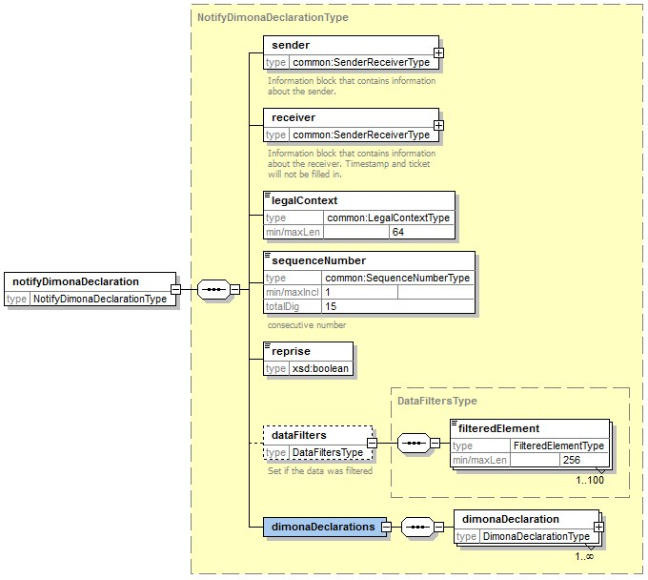

Naam van het element | Beschrijving
sender | Dit element bevat de informatie van de KSZ. Het is verplicht. Het ticket en de timestampSent zijn facultatief, maar zullen aanwezig zijn.  De KSZ wordt geïdentificeerd door sector 25 en instelling 0 of KBO-nummer 0244640631.
receiver | Dit element bevat de informatie over de bestemmeling. Het is verplicht. Het ticket en de timestampSent zijn facultatief en zullen niet aanwezig zijn.
legalContext | De wettelijke context waarin deze bewerking wordt gebruikt.
sequenceNumber | Nummering van de uitgaande bestanden.  De volgorde van de berichten is vaak belangrijk voor de notificatiediensten in batch. In dat geval wordt een element sequenceNumber voorzien in de berichtdefinitie.  Het volgnummer is oplopend en continu, hierdoor kunnen de berichten in de juiste volgorde worden geplaatst en kunnen de ontbrekende berichten worden opgespoord. Deze waarde geldt niet doorheen de verschillende diensten, maar enkel binnen eenzelfde dienst en bewerking.  Dit nummer is gelijk aan het nummer in de unieke ID van de bestandsnaam.
reprise | Aanduiding of het om een “reprise” gaat. In dat geval worden de mutaties door RSZ of DIBISS opnieuw verzonden (in een apart bestand). Dat gebeurt als er bijvoorbeeld problemen waren met de verwerking van de originele mutaties, een mutatie verloren gegaan is, ...
dataFilters  (optioneel) | Indien de gegevens gefilterd worden, wordt hierdoor aangeduid hoe ze gefilterd werden.  De uitdrukking XPath geeft het pad weer naar de elementen van het gefilterde blok. Het gaat om de naam van de elementen waarop gefilterd wordt.  Als bijvoorbeeld het element childBenefitFund gefilterd wordt, bevat dit blok een element filteredElement met de waarde ‘/dimonaDeclaration/childBenefitFund’.
dimonaDeclarations  (verplicht) | Bevat de DIMONA declaraties.

SenderReceiverType
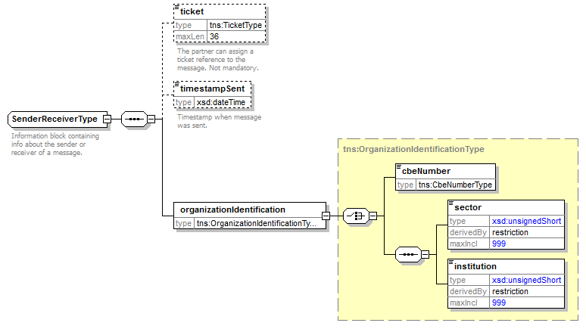

Naam van het element | Beschrijving
ticket  (optioneel) | De afzender / de bestemmeling mag zijn eigen ticket toevoegen voor de aanvraag of notificatie.
timestampSent  (optioneel) | De afzender/bestemmeling mag een 'timestamp' toevoegen voor de aanvraag of notificatie.
organizationIdentification | Het betreft ofwel het KBO-nummer, ofwel de sector en instelling.

DimonaDeclarationType
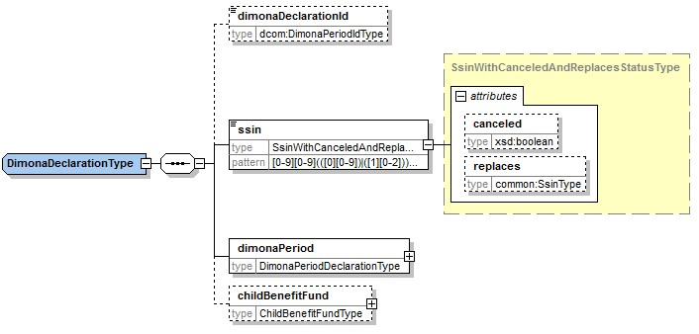

Naam van het element | Beschrijving
dimonaDeclarationId  (optioneel) | Nummer ontvangstbewijs van de aangifte. Unieke identificatie van de aangifte. Dit nummer is niet altijd aanwezig. Indien de mutatie verstuurd wordt omwille van een wijziging van het RSZ-nummer zal er geen dimonaDeclarationId aanwezig zijn (wordt niet meegegeven door de authentieke bron in dat geval).
ssin | INSZ van de werknemer. Ofwel RR ofwel Bisnummer. Dit element is verplicht. Dit element bevat hetzelfde INSZ als in de declaratie.  Als het INSZ geannuleerd is, dan zal KSZ het attribuut ‘canceled’ toevoegen.  Als het INSZ vervangen is, dan zal KSZ het attribuut ‘replaces toevoegen. Dat attribuut zal dan het oude INSZ bevatten.
dimonaPeriod | Bevat de details over de DIMONA periode. Zie DimonaPeriodDeclarationType.
childBenefitFund  (optioneel) | Informatie over het kinderbijslagfonds van de werkgever. Zie ChildBenefitFundType

DimonaPeriodDeclarationType

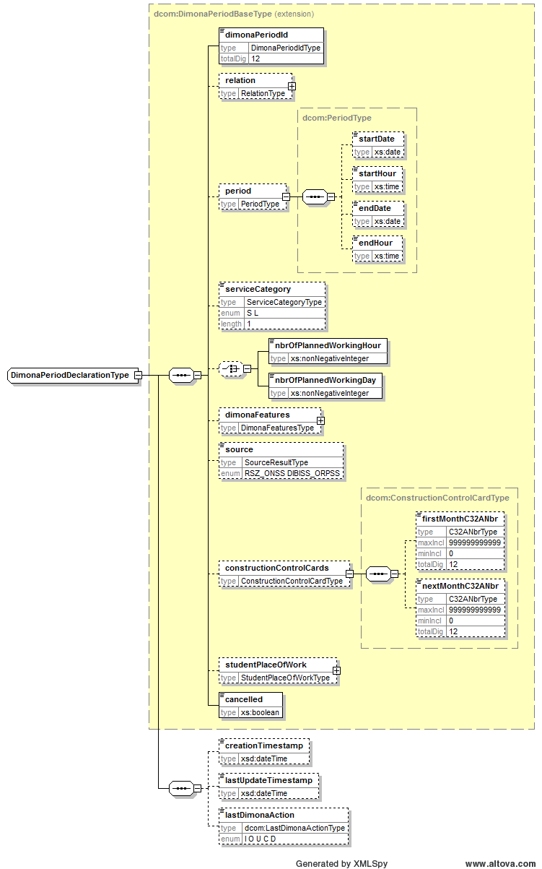

Naam van het element | Beschrijving
dimonaPeriodId  (verplicht) | Identificatie nummer van de DIMONA periode. De waarde van dimonaDeclarationId bij de eerste aangifte voor die periode (dus bij de aangifte met type inschrijving) wordt gebruikt als dimonaPeriodId.  Bij een wijziging zal het dimonaPeriodId het id bevatten van de eerste aangifte. Het dimonaDeclarationId is dan het id van de wijziging.
relation  (verplicht) | Gegevens over de link tussen de werkgever en werknemer. Zie RelationType.
period  (verplicht) | Periode van de dimona-aangifte. Zie PeriodType.
serviceCategory  (optioneel) | Het type van de service, kort ('S') of lang ('L') (voor het domein van de horeca, paritaire commissie 302)
nbrOfPlannedWorkingDay/  nbrOfPlannedWorkingHour  (optioneel) | Aantal dagen/uren gepland werk voor de periode. Dit gegeven wordt momenteel niet doorgegeven in de mutaties.
dimonaFeatures  (verplicht) | Zie DimonaFeaturesType
source  (verplicht) | Omwille van compatibiliteitsredenen wordt voor ex-DIBISS werkgevers nog steeds de waarde DIBISS_ORPSS doorgegeven, alhoewel de gegevens in het kader van het DUNIA project nu ook door de RSZ beheerd worden. Het gaat dan om werkgevers uit de lokale en provinciale publieke sector. Voor de andere werkgevers (privé en publiek federaal/regionaal) is de waarde RSZ_ONSS.
constructionControlCards  (optioneel) | Zie ConstructionControlCardsType.
studentPlaceOfWork  (optioneel) | Werkplek voor studenten, als ze niet werken op het hoofdkantoor. Zie StudentPlaceOfWorkType.
cancelled | Geeft aan of de Dimona periode geannuleerd is.
creationTimestamp  (nooit aanwezig) | Datum en tijd van de creatie van de periode. Dit gegeven wordt momenteel niet doorgegeven in de mutaties.
lastUpdateTimestamp  (verplicht) | Datum en tijd van de laatste wijziging van de periode
lastDimonaAction  (verplicht) | Geeft aan wat de laatste actie was voor de Dimona-aangifte. Dit is een enumeratie:  I : in  O: out  U: update  C: cancel  D: delete

RelationType

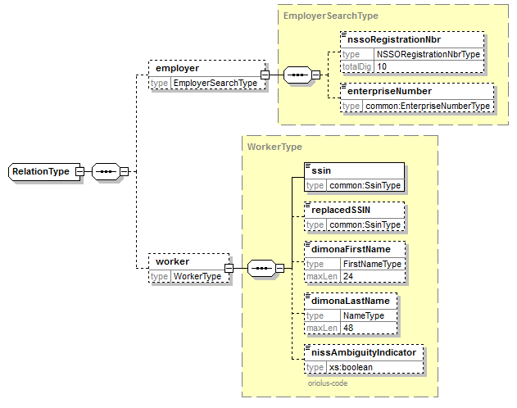
Naam element | beschrijving
employer
(verplicht)
nssoRegistrationNbr  (optioneel) | RSZ registratie nummer. Uniek nummer voor een werkgever, toegekend door de RSZ
enterpriseNumber  (optioneel) | KBO nummer van de onderneming
worker
(verplicht)
ssin | INSZ van de werknemer.
replacedSSIN  (nooit aanwezig) | Het vervangen INSZ. Dit gegeven wordt niet doorgegeven in de mutaties. Indien het INSZ vervangen is zal het replaces attribuut ingevuld zijn bij het ssin van het dimonaDeclarationType (zie 5.3).
dimonaFirstName  (optioneel) | De voornaam op de dimona-aangifte. Deze voornaam komt niet van de authentieke bron (rijks- of BIS-register) maar van de aangifte en is mogelijk niet correct.
dimonaLastName  (optioneel) | De achternaam op de dimona-aangifte. Deze achternaam komt niet van de authentieke bron (rijks- of BIS-register) maar van de aangifte en is mogelijk niet correct.
nissAmbiguityIndicator  (verplicht) | Duidt aan of het INSZ gevalideerd is (waarde false indien gevalideerd). Komt overeen met het veld OriolusValidationCode uit de L950. De Orioluscode duidt aan of de werkgever de identificatiegegevens, voor bis-nummers aangemaakt door SIGeDIS, goedgekeurd heeft.

PeriodType
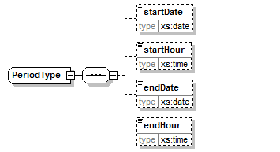
Naam element | beschrijving
startDate  (optioneel) | Begindatum van de dimona-periode. Normaal gezien is dit veld steeds ingevuld, behalve bij updates / annulaties van historische aangiftes met een ongeldige periode.
startHour  (optioneel) | Beginuur van de dimona-periode
endDate  (optioneel) | Enddatum van de dimona-periode
endHour  (optioneel) | Einduur van de dimona-periode

DimonaFeaturesType
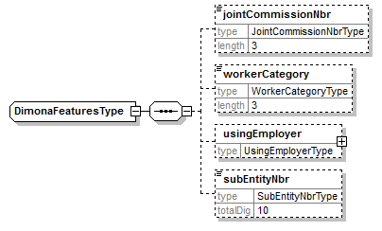
Naam element | beschrijving
jointCommissionNbr  (optioneel) | Type van paritair comité.  Mogelijke waarden op dit moment:  - 124: bouw  - 140: transport  - 144: Landbouw  - 145: Tuinbouw  - 302: Horeca  - 322: Uitzendkracht  - 149: paritaire subcommissie elektriciens: installatie en distributie  - 320: begrafenisondernemingen  - XXX: andere  Dit is niet gedefinieerd als een enumeratie om te vermijden dat het schema moet aangepast worden bij een wijziging in deze lijst.
workerCategory  (verplicht) | Type van categorie van werknemers  Mogelijke waarden op dit moment:  - BCW: Build & Construction Worker  - EXT: extra worker  - IVT: Individual vocational training  - RTA: Registered trainees or assimilated  - STU: Student  - STX: student extra  - TEA: Teacher  - DWD: Dimona without DmfA  - TRI: Transition internship  - OTH: Other  - FLX : flexijob  - A17 : werknemer in het sociaal-cultureel domein (private & publieke sector)  - PMP : Federaal / regionaal parlements- of regeringslid  - STG : Het betreft de niet-onderworpen stagiairs die onder een arbeidsongevallenverzekering vallen.  - QUA: Code die toelaat om tijdelijke werkloosheid toe te kennen aan seizoenarbeiders die in quarantaine worden geplaatst na een positieve COVID-test.  - ALT: Het betreft cursisten die in een systeem van “alternerend leren” zitten.  Dit is niet gedefinieerd als een enumeratie om te vermijden dat het schema moet aangepast worden bij een wijziging in deze lijst.
usingEmployer  (optioneel) | Zie UsingEmployerType
subEntityNbr  (optioneel) | Deelentiteit (enkel geldig voor sommige werkgevers)

UsingEmployerType
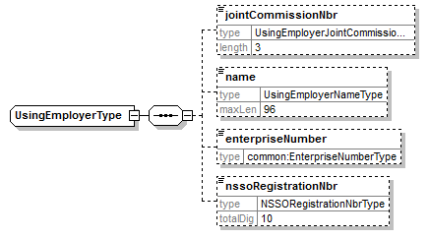
Naam element | Beschrijving
jointCommissionNbr  (optioneel) | Type van paritair comité van de interim gebruiker.
name  (optioneel) | Naam van de interim gebruiker.
enterpriseNumber  (optioneel) | KBO-nummer van de interim gebruiker.
nssoRegistrationNbr  (optioneel) | RSZ-nummer van de interim gebruiker.

ConstructionControlCardsType

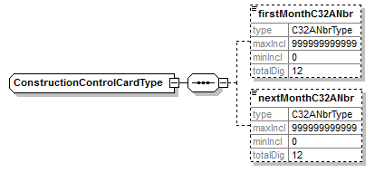
Naam element | Beschrijving
firstMonthC32ANbr  (optioneel) | C3.2A controlekaarten (gegeven specifiek voor de bouw, paritair comité 124). Nummer van de kaart C3.2A van de maand waarop de Dimona periode begint.
nextMonthC32ANbr  (optioneel) | Nummer van de kaart C3.2A van de maand die volgt op het begin van de Dimona periode.

StudentPlaceOfWorkType
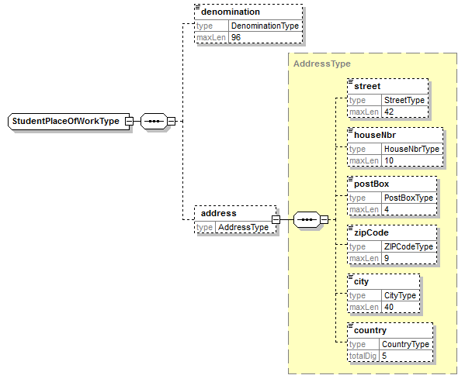
Naam element | Beschrijving
denomination | Bedrijfsnaam waar de student werkt
street | Straatnaam van het bedrijf
houseNbr | Huisnummer van het bedrijf
postBox | Postbus van het bedrijf
zipCode | Postcode van het bedrijf
city | Stad van het bedrijf
country | Land van het bedrijf

ChildBenefitFundType
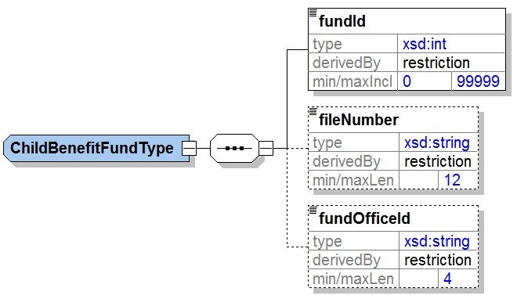
Naam element | Beschrijving
fundId | ID van het kinderbijslagfonds van de werkgever
fileNumber  (optioneel) | Nummer van het dossier
fundOfficeId  (optioneel) | Nummer van het kinderbijslagfonds bureau

Beschikbaarheid en performantie

SLA en frequentie
Standaard-SLA voor de batch-toepassingen. Het versturen van de notificatie gebeurt binnen de 5 werkdagen.

Er worden meerdere bestanden per dag verstuurd.

Grootte van de bestanden
Momenteel is er een limiet van 10000 records per bestand. In de toekomst zou die limiet kunnen veranderen.

Bij problemen
Indien er problemen zijn met deze of een andere dienst, vragen wij u contact op te nemen met de service desk:
- via telefoon op het nummer 02-741 84 00 tussen 8 uur en 16 uur 30 op werkdagen,
- via e-mail op het adres: servicedesk@ksz-bcss.fgov.be ,
Gelieve de volgende informatie over het probleem te voorzien:
- Voor online diensten
  - Vraag- en antwoordbericht, of indien niet mogelijk
    - Ticket uit het bericht, dit is het KSZ-ticket (bij voorkeur) of de referentie van het bericht dat door de klant zelf in het bericht werd toegevoegd
    - Tijdstip van het request
  - De omgeving waarin het probleem zich voordoet (acceptatie of productie)
  - De naam van de dienst zoals aangeleverd door de KSZ, i.c. “Dimona Mutations”
- Voor stromen in batch
  - De omgeving waarin het probleem zich voordoet (acceptatie of productie)
  - Naam van het bestand
  - Naam van de stroom of van het project
  - Eventueel het tijdstip van verzending, de naam van de stroom of van het project, en de folder of server waarop het bestand werd geplaatst

Meer informatie over de service desk vindt u op onze website.

Open issues

Issue description | Assigned to

Bijlagen

Voorbeelden
Voorbeelden van uitgewisselde berichten (in XML of ander formaat)

